Projeto Integrador
Etapa 9 — Evidências de Testes e Registro de Bugtracking
controle-financeiro-webapp
Aluno(a): _______________________________________
Data: 28/08/2026

1. Metodologia de teste desta etapa
O ambiente usado para desenvolver esta etapa não tem acesso à internet, o que impede baixar as dependências do Spring Boot via Maven e, portanto, compilar ou executar a aplicação real (controle-financeiro-web) neste ambiente. Por isso, a validação foi feita em duas frentes complementares, detalhadas abaixo — e uma checklist de testes que precisam ser executados pelo(a) aluno(a) em um ambiente com Maven e internet.

1.1 Revisão estática do código Java
Todas as classes novas ou alteradas (módulo core e módulo web) foram revisadas manualmente linha a linha, com verificação automatizada de balanceamento de chaves em todos os arquivos .java do projeto, e checagem cruzada de que nenhuma chamada a métodos removidos (ex.: o antigo UsuarioRepository.autenticar(email, senha)) ficou órfã em nenhum arquivo do repositório.

1.2 Teste de contrato da API com servidor mock
Para validar de ponta a ponta o front-end reescrito (storage.js e os scripts de cada página, agora usando fetch() em vez de localStorage), foi construído um servidor HTTP mock (Flask, descartado após o uso — não faz parte da entrega) reproduzindo exatamente o mesmo contrato dos controllers Spring: mesmas rotas, mesmo formato JSON de entrada e saída, mesmos códigos de erro HTTP (400/401) mapeados pelo GlobalExceptionHandler. O front-end real da aplicação foi executado contra esse mock em um navegador headless (Playwright), repetindo o fluxo completo: cadastro → login → registro de entrada/saída → conferência do dashboard → cenários de erro (e-mail duplicado, senha incorreta).
Esse teste comprova que a lógica JavaScript, o formato dos dados trocados com a API e a renderização das telas estão corretos. Ele NÃO comprova que o código Java/Spring compila ou que as consultas SQL batem exatamente com o schema H2/MySQL — isso só é possível rodando a aplicação de verdade, o que fica registrado como pendência na seção 4.

2. Plano de testes — status na Etapa 9
Atualização do plano de testes da Etapa 7 (docs anteriores) com o status após a integração desta etapa.
ID | Requisito | Como foi validado nesta etapa | Status
RF01 | Cadastro de usuário | JUnit (core, revisão estática) + fluxo completo via mock server (screenshot seção 3) | Automatizado + validado por contrato
RF02 | Login / autenticação | JUnit (core) + fluxo de erro 401 validado via mock (screenshot seção 3) | Automatizado + validado por contrato
RF03 | Listagem de categorias | JUnit (core) + GET /api/categorias testado via mock | Automatizado + validado por contrato
RF04 | Seleção de categoria obrigatória | JUnit (core) | Automatizado (a executar: mvn test)
RF05 | Registro de movimentação | JUnit (core) + fluxo completo (3 lançamentos) via mock (screenshot seção 3) | Automatizado + validado por contrato
RF06 | Cálculo de saldo | JUnit (core) + valor conferido no dashboard via mock: R$ 2.429,50 | Automatizado + validado por contrato
RF07 | Isolamento de dados por usuário | JUnit (core, teste de regressão desde a Etapa 6) | Automatizado (a executar: mvn test)
RF08 | Persistência real (agora com H2/MySQL de verdade) | Schema.sql revisado manualmente; execução real pendente | Pendente — a executar pelo aluno
RFW01 | Login via navegador | Implementado (AuthController) e testado via mock; pendente contra o servidor real | Implementado — pendente teste real
RFW02 | Dashboard com resumo financeiro | Implementado (GET /api/resumo) e testado via mock (screenshot seção 3) | Implementado — pendente teste real
RFW03 | Responsividade | Já validada na Etapa 8 (sem alterações de CSS nesta etapa) | Validado (Etapa 8)
RFW04 | API REST para cadastro de movimentação | Implementado (POST /api/movimentacoes) e testado via mock (400 para dados inválidos) | Implementado — pendente teste real
RFW05 | Segurança: hash de senha | Implementado nesta etapa (Pbkdf2PasswordHasher) + teste JUnit naoDeveArmazenarSenhaEmTextoPuro | Implementado (a executar: mvn test)

3. Registro de bugtracking
Tabela de acompanhamento de defeitos, no formato de uma ferramenta de bugtracking simplificada (ID, severidade, módulo, status). Todos os itens abaixo foram encontrados durante o desenvolvimento desta etapa — ao integrar de fato o core com um banco de dados e uma API real, apareceram problemas que os testes das Etapas 6/7 (feitos só com repositórios em memória) nunca poderiam ter revelado.
ID | Título | Módulo | Severidade | Como foi encontrado | Status / Correção
BUG-01 | Senha de usuário comparada e armazenada em texto puro | core (UsuarioService/DAO) | Alta (segurança) | Revisão de código ao planejar a integração com um banco real | Corrigido: hash PBKDF2 (Pbkdf2PasswordHasher); UsuarioRepository.autenticar substituído por buscarPorEmail
BUG-02 | UsuarioDAO.salvar não recuperava o id gerado pelo banco | core (repository.jdbc) | Média | Revisão de código ao integrar com AuthController (precisava do id no retorno) | Corrigido: Statement.RETURN_GENERATED_KEYS + getGeneratedKeys()
BUG-03 | MovimentacaoDAO.salvar não recuperava o id gerado pelo banco | core (repository.jdbc) | Média | Mesma causa do BUG-02, encontrado ao revisar MovimentacaoDAO | Corrigido: mesma técnica do BUG-02; teste JUnit novo (movimentacaoRegistradaDeveTerIdPreenchidoAposSalvar)
BUG-04 | Não existia forma de listar as movimentações de um usuário (só o resumo agregado) | core (MovimentacaoService/Repository) | Alta (funcionalidade faltante) | Ao integrar com o dashboard (Etapa 8), que exibe a lista completa de lançamentos | Corrigido: novo método listarPorUsuario/listarMovimentacoes + teste JUnit + endpoint GET /api/movimentacoes
BUG-05 | Data exibida podia ficar um dia adiantada/atrasada, dependendo do fuso horário do navegador | web (dashboard.js) | Baixa (exibição) | Revisão do formato de data trocado entre LocalDate (Java) e Date (JavaScript) | Corrigido: parseDataLocal() constrói a data a partir de ano/mês/dia, sem depender de fuso UTC
BUG-06 | (Histórico — Etapa 8) Botões de Entrada/Saída cobriam a página inteira e bloqueavam cliques | web (forms.css) | Alta (bloqueava o formulário) | Teste automatizado end-to-end (Playwright) durante a Etapa 8 | Corrigido na Etapa 8: input aninhado dentro do label + position:relative no label

4. Evidências visuais — teste de contrato via mock server
Capturas reais do front-end da aplicação (código final, sem nenhuma alteração) rodando contra o servidor mock descrito na seção 1.2. Fluxo: cadastro de usuário → tela de nova movimentação → dashboard com 3 lançamentos → cenários de erro.

4.1 Formulário de nova movimentação (categorias carregadas via GET /api/categorias)
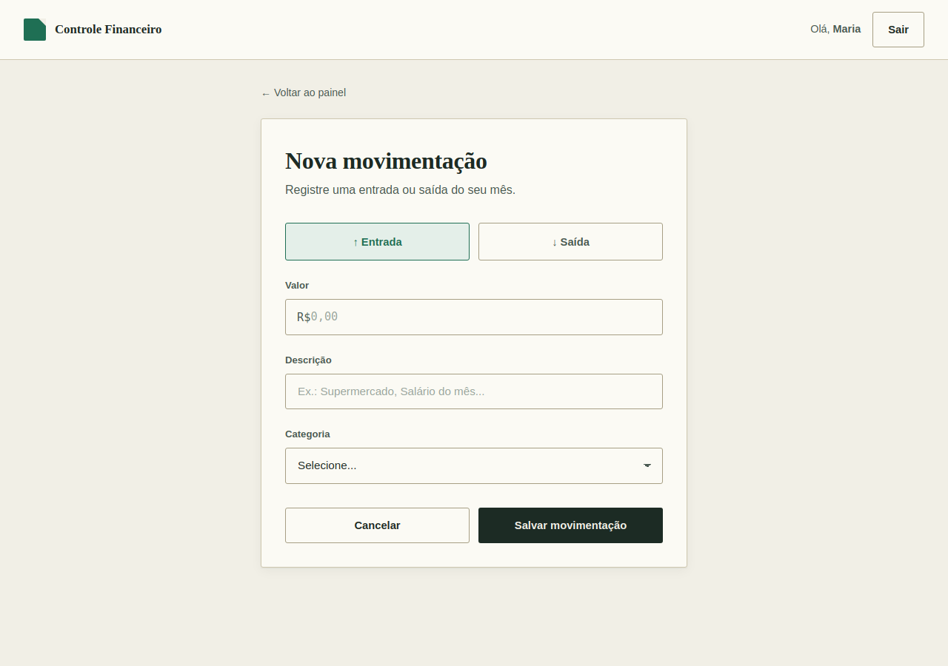

4.2 Dashboard após registrar entrada + 2 saídas
Saldo exibido: R$ 2.429,50 — mesmo valor validado pelos testes JUnit da Etapa 7/9 (3.000,00 − 570,50).
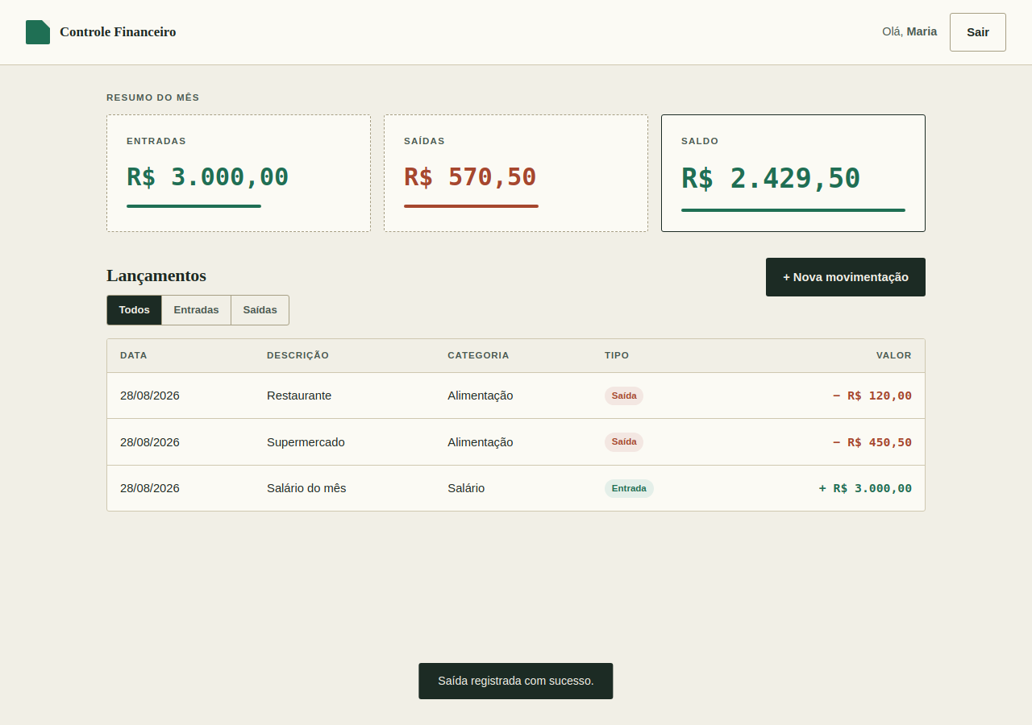

4.3 Cadastro com e-mail duplicado (erro 400 retornado pela API)
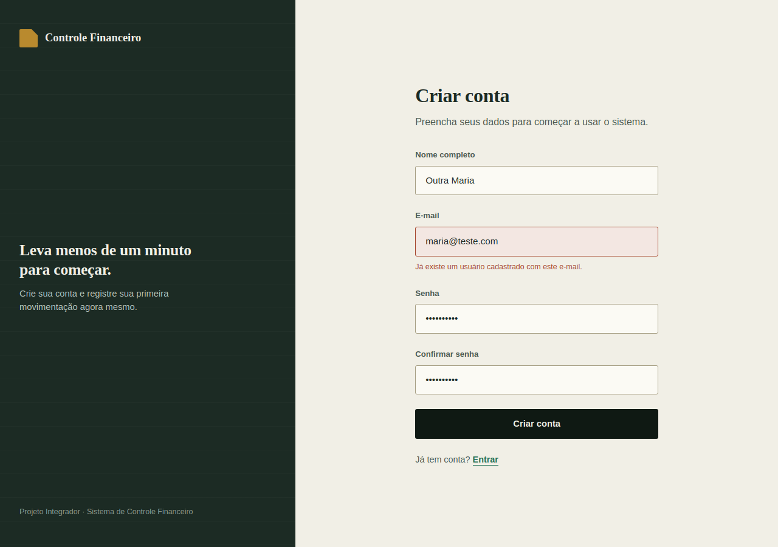

4.4 Login com senha incorreta (erro 401 retornado pela API)
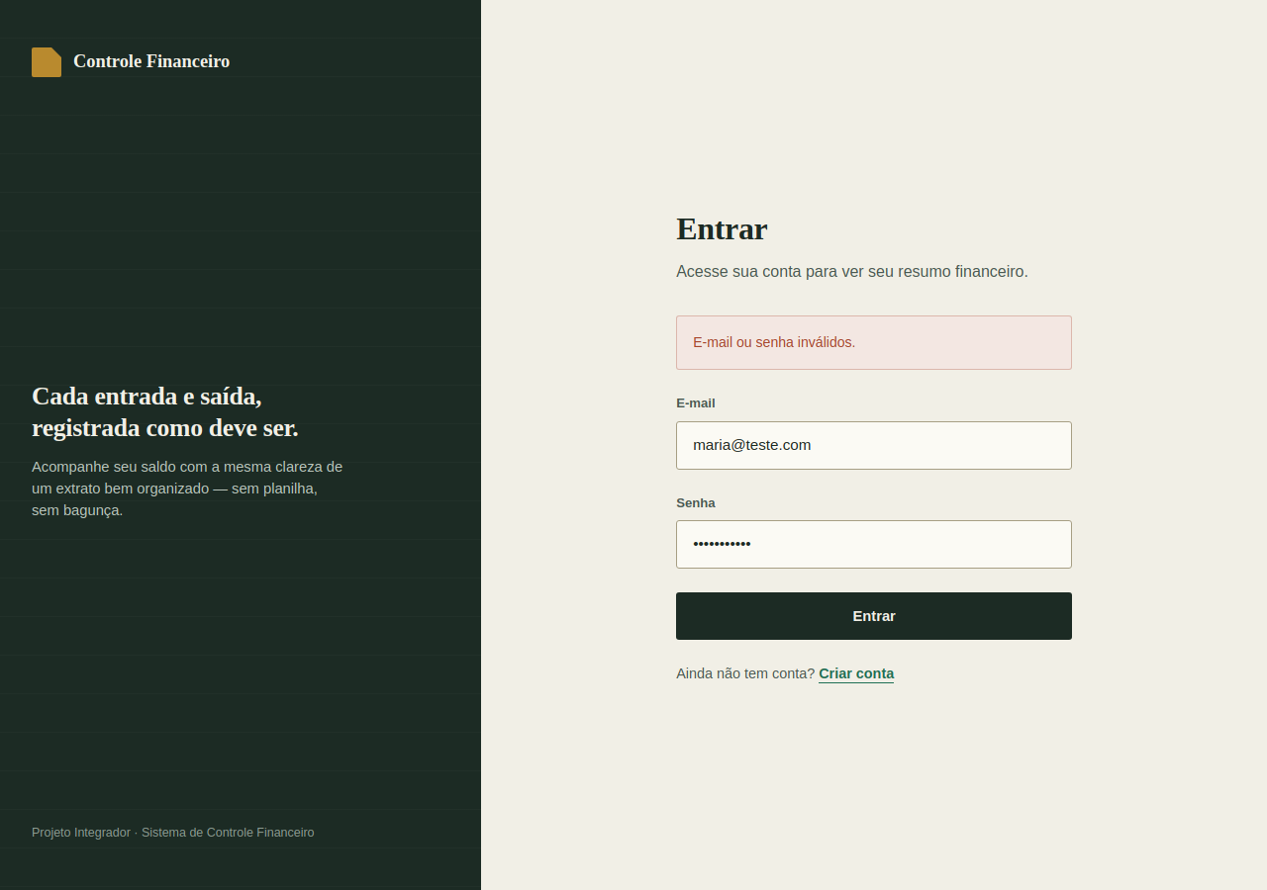

5. Pendências — a executar pelo(a) aluno(a)
[INSTRUÇÃO: execute os itens abaixo no seu computador (com Maven e internet disponíveis) e marque o resultado. Se encontrar algum erro, anote aqui como um novo item de bugtracking, com a mensagem de erro completa, e traga de volta para correção.]
- [ ] mvn clean install na raiz do projeto — compila sem erros
- [ ] mvn test no módulo controle-financeiro-core — todos os testes JUnit passam
- [ ] mvn spring-boot:run no módulo controle-financeiro-web — aplicação sobe sem erros
- [ ] http://localhost:8080/index.html abre corretamente
- [ ] Repetir manualmente os cenários RF01 a RF08 do plano de testes contra o servidor real
- [ ] Conferir http://localhost:8080/h2-console (perfil padrão) mostrando as tabelas populadas
- [ ] (Opcional) Testar o perfil mysql contra um banco MySQL real
(espaço reservado para prints da execução real, se desejar anexar)

